Схема вязания теплого комбинезона для малыша от 0 до 3 месяцев
Для начала стоит рассмотреть, как связать костюм для новорожденного спицами от 0 до3 месяцев. Для него потребуется по 50 граммов пряжи разных цветов, а также 250 грамм мягкой пряжи с естественным оттенком.
Костюм для новорожденного нужно вязать спицами под номерами 4 и 5. Также дополнительно следует приобрести молнию под цвет комбинезона, ее величина должна быть 40 см или пуговицы.
Детский комбинезон для детей спицами вяжется по такой схеме: лицевая гладь – чередуются ряды из лицевых и изнаночных петель. Рельефная полочка вяжется в два ряда при помощи платочной вязки.
Схема основного узора:
- Первый ряд (изнаночные) – вяжется цветными петлями;
- Второй ряд (лицевые) – петлями из мягкой пряжи;
- Третий ряд (изнаночные) – провязывается цветными изнаночными петлями;
- Четвертый ряд (лицевые) – вяжется лицевыми петлями из мягкой пряжи;
- Пятый ряд (изнаночные) – аналогичен первому;
- Далее все чередуется по описанной схеме.
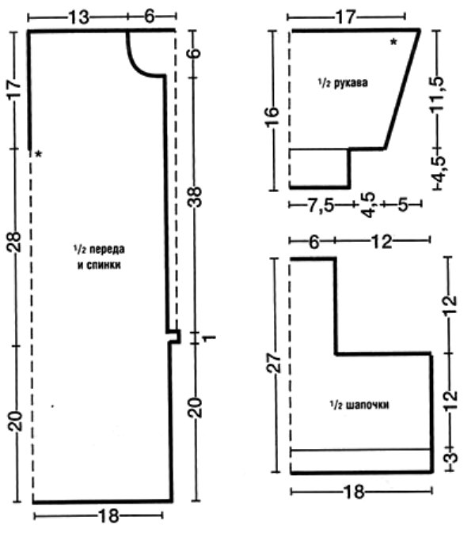
Ниже указана последовательность чередования полос при создании вязаных костюмов для новорожденных:
- Один ряд вяжется синей пряжей, второй – мягкими нитями;
- Один ряд провязывается зеленой пряжей, второй – нитями с натуральным оттенком, третий – желтыми, четвертый – синими. Между рядами следует вставить ряд из пушистой пряжи;
- Один ряд провязывается нитями с натуральным цветом, второй – пушистой пряжей;
- Один ряд из нитей зеленого цвета, второй – пушистыми нитями;
- Один ряд провязывается нитями в желтом цвете, второй – из мягкой пряжи;
- Один ряд – нитями желтого цвета, второй – пряжей с синим оттенком, третий – зелеными нитями, а между ними делаются ряды из пушистой пряжи;
- Два ряда делаются их пряжи с натуральным оттенком, один – из нитей желтого цвета, два из натуральных прядей, один – из синей пряжи, два – из пряжи с натуральным оттенком, один – синими нитями, между ними делаются ряды из пушистой пряжи.
Плотность изделия должна составлять четырнадцать рядов по семнадцать петель (десять на десять сантиметров).
Начинать вязку следует с верхней части и нижней со штанишек. На спицы 4,5 следует набрать по шестьдесят пушистых петель для переда и зада штанины. Провязывать так следует около 4 сантиметра, соблюдается чередование под номером 1. Затем нужно продолжать, следуя чередованию 2, пока не выйдет полных 20 см. После закрываются петли. Левая часть штанины делается симметрично этой.
Для того чтобы выполнить соединение между штанинами набирается две петли, вводится шестьдесят петель правой части. Середина спинки набирается из четырех петель, вводиться шестьдесят петель левой штанины, после набирается две петли серединки. В итоге должно выйти 128 петель.
Провязывается один сантиметр по второй последовательности чередования полосок. В серединке переда закройте с двух сторон по две петли. А после нужно провязать до высоты в сорок восемь сантиметров с начала изделия с аналогичной схемой чередования.
Распределяются петли для проймы рукавчика:
- Тридцать петель – первая половина передней части;
- Шестьдесят четыре петли – спинка;
- Тридцать петель – вторая половина переда;
- Далее шестьдесят четыре петли спинки третьим чередованием до полных 65 сантиметров – и закрываются петли;
- Провязывается перед аналогично спинке;
- После 59 сантиметров закрывается три петли для выреза горловины, в каждом втором ряду один раз две петли и два раза под одной петле;
- На 65 сантиметрах закрывается двадцать три петли.
Рукава делаются в верхней части. Набирается при помощи мягкой нити 58 петель и связывается 11,5 сантиметров при помощи второй последовательности. При этом убавляется восемь раз по петле в каждом четвертом ряду. В последнем ряду перед рез. Провязывается 16 раз по две петли в.м. Затем нужно перейти на спицы №4 и вяжется рез. 4,5 см пятой последовательностью. После этого петли закрываются.
После делаются швы плечевой зоны, штанов, рукавов, вшиваются рукава и делается нижний шов штанишек. Для горла набирается по краю сорок две пушистых петли и связывается семь сантиметров четвертой последовательностью. Петли закрываются, бейка складывается в два раза, отворачивается и пришивается.
Края передней части и бейки горловины набираются при помощи спицы №4. Провязывается шестьдесят две петли натурального оттенка для планки, выполняется две рельефные полоски, закрываются петли, выполнив последний рад третьей рельефной полоской. Делается планка для молнии, провязывается 62 петли натуральными нитями по внешнему краю кромки. Делается три ряда лицевой гладью, закрываются петли – и вшивается замок.

